Tienda de componente electrónicos:
Materia: Desarrollo de Sistemas
Profesor: Enrique Agustín Silva
Alumno: Juan Manuel Cano, Mauro Paul, Agustín Ulloa, Franco Oderiz, Mateo Ferreyra
Curso: 1ro computación
Año: 6to

Se pide, utilizando la técnica del Modelo de Negocio identificar las necesidades básicas del sistema. Este debe incluir la identificación de la lista de características, los actores de negocio, los casos de uso de negocio, las relaciones presentes entre ellos, las realizaciones de los casos de uso de negocio y el modelo de dominio.
- Una tienda especializada en componentes electrónicos compra sus existencias a una serie de proveedores, vendiéndolas posteriormente a sus clientes a la vez que lleva a cabo el control de almacén adecuado para controlar sus existencias en todo momento.
La gestión de proveedores lleva unida la gestión de los datos administrativos de estos más la información de los componentes que cada proveedor sirve. La gestión de proveedores, además del típico mantenimiento de los datos relacionados, se encarga de generar los listados de las piezas servidas por un determinado proveedor, o los proveedores que sirven una determinada pieza.
Cuando un cliente solicita un determinado componente, se comprueba si hay existencia y se le informa de su precio. Si el cliente adquiere el producto, se actualizará el almacén y se le emitirá una factura. Si no hay existencias del componente, pero el cliente está interesado se procederá a almacenar la petición con objeto de realizar el correspondiente pedido al proveedor.
El control de almacén se encarga de tener actualizado el almacén de existencias, dando de alta los componentes que llegan, eliminando componentes defectuosos, y realizando los listados de componentes disponibles en el almacén y de los componentes pendientes de ser pedidos a un proveedor

Lista de Características-tienda de electrónica:
Numero | Nombre | Descripción:
1 | Vender Componente | La tienda vende un componente a un cliente, el cual recibirá dicho componente tras cumplir los requisitos de compra y si este se encuentra disponible, de no ser el caso puede optar por reservar, una vez realizada la venta se genera una factura.
2 | Comprar componente | Realizar la compra de un componente o conjunto de componentes a una serie de proveedores
3 | Controlar stock | Llevar a cabo el control de los componentes que se encuentran en el almacén
4 | Gestionar proveedor | Lleva a cabo la gestión de la información de los proveedores, así como los componentes que estos ofrecen.
5 | Gestionar componente | Se lleva a cabo una gestión de los artículos donde se comprueba si tiene existencias en el almacén, almacena su código, nombre y estado.
6 | Gestionar reserva | Lee la reserva y devuelve una lista de componentes reservados

Actores de negocio-tienda de electrónica:
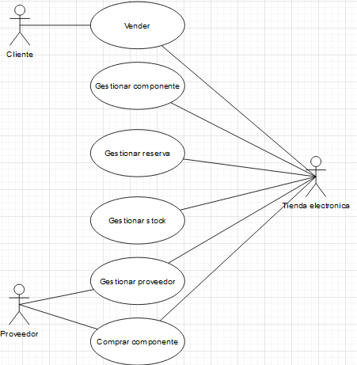

Casos de uso-tienda de electrónica:
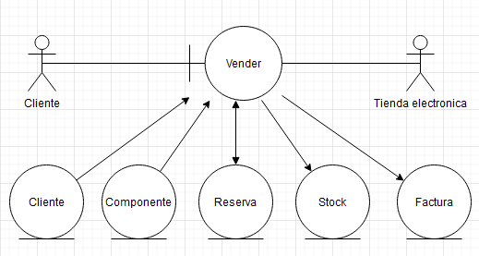
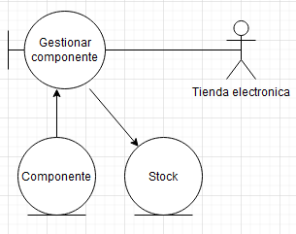
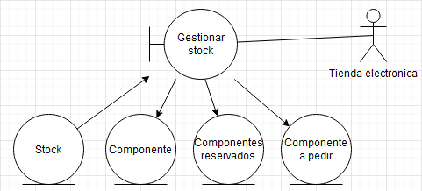

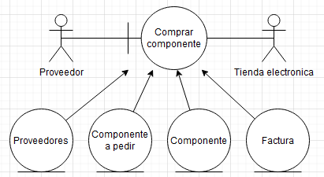
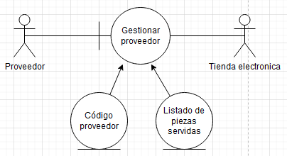
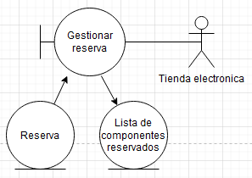

Glosario:
- Cliente (CLI): es quien compra los componentes a la tienda.
- Tienda electrónica (TIEN): Empresa que vender componentes y a su vez los compra a un proveedor.
- Proveedor (PROV): es al cual la tienda le comprar componentes para reponer.
- Componente (CMP): es un objeto el cual es comprado por la tienda para luego ser vendido o reservado.
- Reserva (RESER): Cuando un producto no está disponible en la tienda se toman los datos del cliente que lo solicita y se confecciona una lista de componentes reservados.
- Stock (STOK): es la lista de componentes que existen en el almacén.
- Factura (FACT): Se almacena una factura cada vez que se realiza venta o compra de un componente.
- Componentes reservados (CMP-ReSV): es una lista de los componentes que han sido pedidos en una reserva.
- Componentes a pedir (CMP-PeDR): lista de componentes de los cuales no hay existencias suficientes y deberían ser pedidos a los proveedores para cumplir con la demanda.
- Listado de piezas servidas (PZ-SRV): son los componentes que cada proveedor particular ofrece.

Diagrama de clases:
